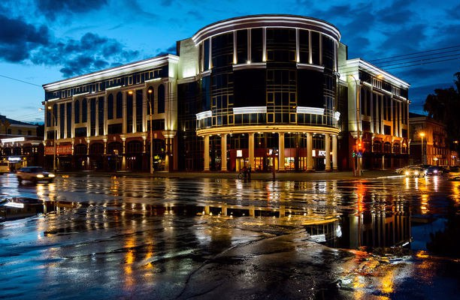

Зырянова Г.Н., САКРН РГР

3 квартал 2016 года
Мониторинг предложения новостроек г. Кемерово в сегменте массового жилья
Обзор состояния рынка жилищного строительства и анализ предложения новостроек в сегменте массового жилья в городе Кемерово, реализуемых на коммерческой основе в 3 квартале 2016 года с дифференциацией по территориальному признаку, по типу домов, по срокам сдачи, по текущему этапу строительства домов, по материалу строительства, по количеству комнат.
Периодичность - квартал

Отчет подготовлен на основе авторской методики Стерника Геннадия Моисеевича, главного аналитика Российской гильдии риэлторов.

ООО «Сибград-девелопмент»
г. Кемерово
ул. Тухачевского 22б
офис 401
тел./факс (3842) 657-111

1. Выводы:

- По итогам 9 месяцев в Кемерове было введено в эксплуатацию 304,4 тысяч кв.м жилья, что на 3,4% больше, чем за аналогичный период прошлого года.

- Объём строительства по итогам 3 квартала 2016 года первичного рынка в целом по городу составил в количественном выражении 93 объекта, объём предложения 79 объектов. По сравнению с 3 кварталом 2015 года и объём строительства, и объём предложения уменьшились на 7%.
- По отношению к 3 кварталу 2015 года средневзвешенная цена предложения 1 кв. м на первичном рынке снизилась на 1,7%, а минимальная цена предложения 1 кв.м - на 12,5%.
- Объём предложения в сегменте массового жилья за квартал не изменился и составил 63 объекта. По отношению к 3 кварталу прошлого года доля комфорт-класса уменьшилась с 44% до 32%. А доля эконом-класса выросла с 49% до 62%.
- В сегменте массового жилья средняя цена предложения квадратного метра в новостройках по итогам 3 квартала 2016 года не изменилась и составила 39,27 тыс. руб.. Это стало возможным благодаря «сданным» домам, доля которых в общем объёме предложения превышает 40%. В сегменте строящихся домов показатель средней цены предложения 1 кв.м продолжает снижаться.

- Половина объёма предложения сосредоточена в диапазоне от 35 до 40 тыс.руб/кВ.м. Спустя 5 лет на рынке новостроек вновь появились предложения с ценой квадратного метра ниже 30 тысяч рублей.

- Наибольший объём предложения новостроек сосредоточен в Ленинском районе (24%). Самая высокая средняя удельная цена предложения за квадратный метр в Центральном районе – 42,88 тыс.руб/кв.м.. Самые значительные изменения данного показателя в Кировском районе (-8,5% за квартал).

- В разрезе по стадиям строительства самая высокая цена предложения 1 кв. м зафиксирована в сданных домах – 41,09 тыс. руб., самая низкая – у новостроек на стадии подготовительных работ – 33,83 т.р/кв.м. Самые большие изменения средней цены предложения 1 кв.м произошли в сегменте на стадии подготовительных работ (-15,4%) и на стадии фундамента (+13%).

2. Статистические данные, 2008-2016 гг..

Уровень жизни населения (Кемеровостат)
Показатели | 2013 год | 2014 год | 2015 год | Янв-сент. 2016
Среднемесячные номинальные денежные доходы (в среднем на душу населения), руб. | 25 776,3 | 26 552,3 | 28 205 | 20 353
Реальные располагаемые доходы населения | 99,4% | 96,0% | 93,6% | 90,2%
Среднемесячная номинальная начисленная заработная плата по крупным и средним предприятиям, руб. | 31 420,7 | 33 157,1 | 33 666 | 28 977
Номинальная начисленная з/плата | н/д | н/д | 105,7% | 104,5%
Реальная заработная плата | 103,6% | 97,5% | 91,9% | 97,1%

Жилищное строительство в г. Кемерово (Кемеровостат)
Показатели | 2010 | 2011 | 2012 | 2013 | 2014 | 2015
 | факт | факт | факт | факт | факт | оценка
Ввод в эксплуатацию жилых домов за счет всех источников финансирования (тыс. кв. м общей площади) | 234 | 268,7 | 270,1 | 282,8 | 283,5 | 288
в т.ч. индивидуальные жилые дома, тыс.кв.м | 57 | 90,4 | 60,6 | 47,8 | 65,3 | н/д
в т.ч. многоквартирные дома, тыс.кв.м | 176,9 | 178,3 | 209,5 | 235 | 218,2 | н/д
динамика ввода жилья к предыдущему периоду | 89,1% | 114,8% | 100,5% | 104,4% | 100,2% | 101,5%

Основные показатели развития ипотеки, рынка жилья и жилищного строительства
Ипотека (Кемеровская область) | Янв-авг. 2016 | Янв-авг.2015 | Изменения, в %
Кол-во выданных ипотечных кредитов, шт. | 10548 | 8009 | 31,7
Объём выданных ипотечных кредитов , млн.руб. | 13256 | 9626,7 | 37,7

Жилищное строительство (Кемеровская область) | Янв-сент. 2016 | Янв-сент.2015 | Изменения, в %
Объём ввода жилья, тыс кв.м | 802,4 | 715,7 | 12,1
Количество построенных квартир, шт. | 12105 | 11050 | 9,5
Объём работ, выполенных по виду деятельности «строительство», млрд.руб. | 72162,9 | 78888,0 | 87,6

Рынок жилья (Кемеровская область) | 3 кв.. 2016 г. | 3 кв. 2015 г. | Изменения, в %
Кол-во прав собственности по ДДУ, шт. | 734 | 665 | 10,4
в том числе: с привлечением кредитных средств, шт. | 259 | 178 | 45,5
Кол-во прав собственности по договорам купли-продажи, шт. | 21125 | 21205 | -0,4
в том числе: с привлечением кредитных средств, шт. | 11113 | 10841 | 2,5

3. Экономические факторы и их влияние на рынок недвижимости.

Итоги социально-экономического развития г. Кемерово за 1 полугодие 2016 года

В 1 полугодии 2016 года социально-экономическое развитие города Кемерово характеризовалось разнонаправленной динамикой. Несмотря на снижение ряда экономических показателей, отмечен рост относительно 1 полугодия 2015 года таких макроэкономических показателей как, индекс промышленного производства, объем введенного в эксплуатацию жилья и среднемесячная начисленная заработная плата по крупным и средним предприятиям.
На крупных и средних предприятиях промышленности отмечен незначительный рост производства (на 0,1 %), что обусловлено увеличением объемов производства и распределения электроэнергии, газа и воды на 17,7 %.
Предприятиями города выполнены строительные работы на сумму 7,9 млрд. рублей, что в сопоставимых ценах составило 85,1 % к уровню 1 полугодия 2015 года. Объем введенного в эксплуатацию жилья составил 195 тыс. кв. м, что на 31,2 % больше уровня 1 полугодия 2015 года.
Организациями города всех форм собственности за 1 полугодие 2016 года направлено 10,1 млрд. рублей инвестиций в основной капитал, что в сопоставимых ценах на 21,0 % ниже уровня 1 полугодие 2015 года. Объем инвестиций по крупным и средним предприятиям сложился на уровне 6,1 млрд. рублей (снижение в сопоставимых ценах составило 6,2 %).
На потребительском рынке города за 1 полугодие 2016 года отмечено некоторое снижение оборота общественного питания до 2,3 млрд. рублей, объема платных услуг населению – до 16,9 млрд. рублей, а также оборота розничной торговли – до 47,7 млрд. рублей.
Индекс потребительских цен в июне 2016 года по отношению к предыдущему месяцу составил 100,4 %, в том числе на продовольственные товары – 100,4 %, непродовольственные товары – 100,5 %, услуги – 100,3 %. С начала текущего года индекс потребительских цен составил 103,2 %.
Среднемесячная начисленная заработная плата по крупным и средним предприятиям в среднем за 1 полугодие 2016 года составила 35 291,2 рубля и увеличилась к уровню 1 полугодия 2015 года номинально на 4,5 %.
Индекс реальной заработной платы за январь-июнь 2016 года составил 97,0 %.
Число зарегистрированных безработных на рынке труда с начала 2016 года увеличилось на 1,8 %.
По данным Кемеровостата, за январь-сентябрь (включительно) 2016 года в Кемеровской области введено в эксплуатацию 802,4 тыс. кв. метров жилых помещений, прирост по отношению к аналогичному периоду прошлого года составил 12%. В том числе 376,7 тыс. кв. метров жилья построено населением (прирост 3,3%).
Вопреки росту ввода, в регионе продолжает снижаться объём работ, выполненных по виду экономической деятельности «строительство». Так, за 9 месяцев по договорам строительного подряда выполнено работ на сумму 72,16 млрд рублей, что составляет лишь 87,6% от показателя аналогичного периода прошлого года. Отметим, планомерное снижение объёмов работ в денежном выражении наблюдается с мая 2015 года, исключением стал лишь март текущего года, но и тогда рост был незначительный (1,2%).
Индекс предпринимательской уверенности остался отрицательным (-27%). Доля организаций, оценивших свой портфель заказов как «нормальный» и «выше нормального», составила 57%; «ниже нормального» – 43%. Средний уровень загрузки производственных мощностей строительных организаций – 67% (во II кв. – 62%). Рост прибыли отметили 16% предпринимателей (во II кв. – 13%), снижение – 10% (во II кв. – 18%). На убыток указали 27% респондентов (во II кв. – 26%). Доля руководителей, оценивших общую экономическую ситуацию на предприятии как «благоприятную» и «удовлетворительную», составила 78%, как «неблагоприятную» – 22% (во II кв. – 73% и 27% соответственно). Большинство (64% опрошенных) прогнозируют в IV квартале сохранение физического объёма работ, 14% – увеличение, 22% – уменьшение.
Важнейший источник инвестиций в жилищное строительство – ипотечное кредитование – показывает неоднозначную тенденцию. По данным Центробанка РФ, за 8 месяцев 2016 года в Кемеровской области было выдано 9,47 тыс. ипотечных кредитов (на 2,13 тыс. больше, чем в аналогичном периоде прошлого года) на общую сумму 12,28 млрд рублей (прирост за год 30,4%).
По данным Управления Росреестра по Кемеровской области, за 9 месяцев текущего года количество заключенных физлицами договоров долевого участия (ДДУ) на жилые помещения выросло на 32%: с 2,13 тыс. договоров за 9 месяцев 2015 года до 2,81 тыс. договоров за 9 месяцев текущего. Наибольший прирост количества зарегистрированных ДДУ зафиксирован во 2 квартале (+63% по сравнению с аналогичным периодом 2015 года). В 3 квартале динамика роста составила всего 15,6%. Доля ипотеки по сравнению с 3 кварталом 2015 года выросла на 3%, а по сравнению со 2 кварталом 2016 года – на 6,3% (с 42,5% до 48,8%).

Общее количество зарегистрированных за 9 месяцев текущего года прав участников долевого строительства к аналогичному периоду прошлого года снизилось на 6,7% и составило 2,81 тыс. договоров.

На вторичном рынке, наоборот, по итогам 3 квартала 2016 года доля договоров купли-продажи с привлечением кредитных средств снизилась с 55 до 53%.

По итогам 3 квартала 2016 года и на первичном, и на вторичном рынке жилья отмечено снижение темпов падения цен. На рынке строящегося жилья квартальные изменения средней цены предложения 1 кв.м составили -0,1%, на рынке готового жилья -0,7% (оба показателя находятся в пределах статистической погрешности). По состоянию на сентябрь 2016 года средняя цена предложения 1 кв.м на первичном рынке жилья в целом по городу составила 41 тыс.руб, на вторичном - 45,54 тыс.руб.

Новости рынка жилищного строительства Кемерово.

1. Компания-застройщик «Тибет-СВ» стала фигурантом уголовного дела. Дело возбудили по статье 159 УК РФ «Мошенничество, совершенное в особо крупном размере или повлекшее лишение права гражданина на жилое помещение». В Прокуратуре региона сообщили, что ущерб причинён в размере более 136 млн рублей. Сотрудники ведомства выявили нарушения ФЗ «Об участии в долевом строительстве многоквартирных домов и иных объектов недвижимости» при строительстве трёх жилых домов на проспекте Молодежном, улицах Гагарина и Двужильного.
2. Компания «Програнд» и Кемеровский государственный сельхозинститут подписали соглашение о партнёрстве и сотрудничестве, в рамках которого до конца лета на территории жилого комплекса «Верхний бульвар» будет построен городской сквер. На территории сквера предусматривается аллеи с лавочками и зоной отдыха, а на сегодняшний день уже есть контактная звероферма и кинодром для выгулки собак. В рамках сотрудничества в дальнейшие планы входит благоустройство стадиона с полосой препятствий, футбольного поля и спортивными сооружениями.
4. Компания «Промстрой» начала продажи квартир в новом жилом комплексе «Цветной бульвар», расположенном в мрк. 16а Ленинского района. На старте продаж цена квадратного метра – от 32 тыс.руб.. При 100% оплате наличными или ипотекой дополнительная скидка на квартиру составила 2000 рублей с квадратного метра. Квартир комплекса имеют свободную планировку и оптимальные пространства площадью от 40,15 м2 до 75,44 м2.
5. Компания «СДС-Финанс» ввела в эксплуатацию 2 дома и детский сад в загородном посёлке «Европейские провинции». Православный детский сад имени Михаила Архангела рассчитан на 100 детей в возрасте от 1,5 до 7 лет. В учреждении предусмотрено все для гармоничного развития и здоровья детей: спальные и игровые комнаты, залы для занятий музыкой и спортом, медицинский и пищевой блоки, кабинеты логопеда и психолога. Предусмотрены занятия с сенсорными нитями, работа на песочных столах, игры в сухом бассейне, которые положительно повлияют на общее эмоциональное и речевое развитие, социальную адаптацию детей. Во дворе оборудованы шесть игровых городков с песочницами, качелями, горками и теневыми навесами и спортивная площадка с безопасным покрытием для бега, прыжков, спортивных игр. Детский сад полностью отвечает правилам безопасности. Установлена автоматическая пожарная сигнализация, охранная сигнализация с тревожной кнопкой, видеонаблюдение, автоматический шлагбаум. Инвестиции ХК Сибирский деловой союз» в строительство детского сада составили 135 млн. рублей. При этом компания решила безвозмездно передать объект муниципалитету.
6. В Кировском районе возобновлено строительство жилого комплекса «Рекордный», расположенного на пересечение улиц Инициативной и Рекордной. Первый девятиэтажный дом на 108 квартир по улице Рекордная, №35 планируется заселить уже во 2 квартале 2017 года. Застройщик ООО «Партнёр», генподрядчик ООО «СКС».

5. Динамика общих показателей первичного рынка жилья.

По итогам 3 квартала 2016 года зафиксировано незначительное увеличение объёма строительства (на 1%), объём предложения остался на уровне прошлого квартала. По состоянию на сентябрь 2016 года объём строительства составил 93 объекта (697476,72 кв. м), из них к продаже предлагались 79 объектов (596742,89 кв.м). По отношению к аналогичному периоду 2015 года и объём строительства, и объём предложения показали снижение на уровне 7%.

Cтруктура предложения по итогам квартала также не изменилась: 80% - сегмент массового жилья (63 объекта), 20% - жильё повышенной комфортности (16 объектов).

Далее в отчёте будет рассматриваться только сегмент массового жилья, доля которого в общем объёме предложения осталась прежней.
Средняя удельная цена предложения квадратного метра в новостройках Кемерово в сегменте массового жилья в 3 квартале 2016 года составила 39,27 т.р., это на 0,1% меньше, чем в предыдущем квартале. Данное значение находится в пределах статистической погрешности и является незначимым. С начала года снижение составило 3,7%.

Анализ изменения цен с учётом структурных сдвигов показал, что в объектах, продажи по которым велись как в 3 квартале 2016 года, так и в предыдущем квартале, отмечено небольшое повышение средней цены предложения 1 кв.м. Средний прирост цен по таким домам составил 0,5%. Выборка по таким новостройкам в сегменте массового жилья составила 44 объекта, это 70% от общего количества. Для сравнения, в предыдущем отчётном периоде этот показатель составлял 93%. Данный факт свидетельствует о небольшом повышении спроса в сегменте массвого жилья в течение 3 квартала 2016 года.
В 24% (15 объектов) предложений выборки, очищенной от влияния структурных сдвигов, зафкисировано снижение средней цены 1 кв.м в диапазоне от 1 до 10%, в 16% новостроек цена за квартал не изменилась. В 19 объектах (30%) отмечено повышение цены за квадрат в диапазоне от 1 до 13%. Оправдывая повышением цен на стройматериалы, некоторые застройщики подняли цены в расчёте на оживление спроса перед окончанием программы господдержки ипотеки.
На следующей диаграмме представлена сравнительная динамика объёма предложения и средней цены предложения 1 квадратного метра на первичном рынке жилья Кемерово в сегменте массового жилья за последние семь лет. За 3 квартал 2016 года объём предложения новостроек в данном сегменте по сравнению с предыдущим периодом не изменился – 63 объекта.

В 3 квартале 2016 года число новостроек в сегменте массового жилья, находящихся в активной стадии строительства, по сравнению с прошлым кварталом уменьшилось на 1 объект и составило 75 многоквартирных жилых дома. Изменения прозошли за счёт уменьшения количества строящихся домов, где «продажи ещё не начаты».

Рынок жилищного строительства в сегменте массового жилья.
Ведутся ли продажи квартир в строящемся доме: | 2 квартал 2016 года | 3 квартал 2016 года | Прирост,  в %
есть в продаже квартиры  от застройщика | 63 | 63 | 0
от застройщика всё продано | 4 | 4 | 0
продажи ещё не начаты,  дом строится | 9 | 8 | -11
Итого: | 76 | 75 | -1,3

Впервые за всю историю наблюдения в течение квартала не было анонсировано начала продаж ни одного объекта.

6. Структура предложения новостроек.

Структура массового жилья в зависимости от класса качества также не изменилась. Доля новостроек эконом-класса, по-прежнему, составляет 62%, доля комфорт-класса 32% малогабаритное жильё -6%. Данная тенденция свидетельствует о смещении спроса (в связи с уменьшением покупательской способности) в сегмент жилья более худшего по качеству, но более доступного по цене.

В зависимости от стадии строительства структура предложения рынка первичного жилья изменилась, в основном, за счёт перехода объектов на следующую стадию строительства и выглядит следующим образом:
- наибольшая доля (41%) у новостроек, введённых в эксплуатацию;
- 19% новостройки на стадии возведения стен;
- 16% у домов на стадии отделочных работ;
- 8% дома «на сдаче»;
- 6% на стадии готовой коробки
- по 5% на стадии подготовительных работ и фундамента.
Наибольшие квартальные изменения отмечены в сегменте на стадии отделочных работ, его доля за квартал уменьшилась на 8%. На 4% уменьшилось доля объектов на стадии подготовительных работ. Положительный прирост отмечен в сегменте «коробка готова» (+5%) , на 7% увеличилась доля сданных домов.
Таким образом, изменения, произошедшие в структуре первичного рынка в 3 квартале 2016 года, свидетельствуют о высоких темпах строительных работ.

По отношению к аналогичному периоду прошлого года в структуре предложения по стадиям строительства произошли кардинальные изменения. Доля домов, введённых в эксплуатацию, выросла с 23 до 41%, в свою очередь доля новостроек на стадии отделочных работ уменьшилась с 36 до 16%.

В структуре предложения новостроек в зависимости от района за квартал изменений не произошло.
Наибольшая доля предложения новостроек принадлежит Ленинскому району (24%). В 68 микрорайоне из 12-ти домов девять уже введены в эксплуатацию (застройщик ФРЖС). Готовится к сдаче 1-я очередь ЖК «Крылья» (застройщик «МК-строй»). ООО «Програнд» сдал первый дом в ЖК «Верхний бульвар», до конца года запланирован ввод ещё одного дома. Готовится к сдаче ЖК «Серебряный ключ» (застройщик «Мера»). Введён в эксплуатацию жилой дом по ул. Парковая 23А (застройщик ООО «Инвестстройком»), продолжается строительство жилого дома ул. Молодёжная 52Б (застройщик ООО «Градстрой»).

На втором месте лидер прежних лет - Рудничный район (17%). Подходит к завершению освоение микрорайона № 12 (застройщик «Програнд»): начата передача квартир дольщикам в ж/д 25. В ЖК «Семейный» (застройщик «СДС-финанс») в 3 квартале сдан ж/д 3А на 384 квартиры. В жилом комплексе «Северная звезда» сданы ещё 2 дома.
Третье место поделили между собой два района: по 14% у Заводского района и ж.р. Лесная поляна.
На 1% уменьшилась доля Центрального района (13%). Продолжается освоение микрорайона № 15а (застройщики «Промстрой» и «СибирьИнвестХолдинг»), активно ведётся строительство в соседнем микроайоне 16а. Медленными темпами идёт строительство жилого дома на пересечении улиц Гагарина-Суховская. ООО «Програнд» начал строительство первого дома в ЖК «Московский проспект».
Доля Кировского района составила 5%. Про должаются отделочные работы в ж/д пер. Леонова, 4. Возобновлено строительство ЖК «Рекордный» на пересечении улиц Рекордная-Инициативная.
Таким образом, структура предложения новостроек по районам, претерпела кардинальные изменения. Долгое время рейтинг районов по количеству строящихся объектов возглавляли Рудничный район и Лесная поляна. В 2013 году началось освоение 68 микрорайона, а с началом застройки микрорайона Марковцева-5, впервые, за всю историю наблюдений в лидирующую позицию занял Ленинский район.
Структура предложения в сегменте массового жилья по технологии строительства по итогам 3 квартала 2016 года выглядит следующим образом: доля монолитного домостроения составляет 37% (2% за квартал). На втором месте (33%) панельное домостроение. Доля каркасной технологии строительства уменьшилась на 1% и составляет 17%. Доля кирпичных объектов также уменьшилась на 1% и составила 13% по итогам текущего периода.

7. Зонирование территории г. Кемерово
Зоны на карте города.
Административно Кемерово разделено на правобережную и левобережную часть рекою Томь. В настоящее время в состав города Кемерово входит 9 административных районов: в том числе, 5 внутригородских районов, а также 4 жилых района (ж.р.), исторически сложившихся на месте разработки угольных месторождений: Ягуновский, Промышленновский, Кедровка, Пионер, город-спутник «Лесная Поляна», строительство и заселение которого начато в 2008 году.

район | Площадь, кв.м | Население, чел. | Год образования | Жилищный фонд, домов | Улицы и переулки
Рудничный | 54 000 | 52 900 | 1932 | 9408 | 376
Ленинский | 22 000 | 138 900 | 1978 | 446 | 19
Центральный | 12 500 | 100960 | 1941 | 1008 чд+823 кд | 88
Заводский | 55 000 | 141 500 | 1945 | 8498 чд+489 кд | 311
Кировский | 70 000 | 57 800 | 1934 | 3579 чд+353 кд | 106
Ж.р. Ягуновский, п.Пионер | 3 165 | 17 840 | 1996
Ж.р. Кедровка, Промышленновский | 2 252 | 25 200 |  | 3316
Ж.р. Лесная поляна | 16 153,2 | 6 000 | 2008

В левобережной части города находятся Завóдский, Центральный, Ленинский районы и ж.р. Ягуновский, Пионер; на правом берегу расположены: Рудничный, Кировский районы, ж.р. Кедровка и Промышленновский, город-спутник «Лесная Поляна».
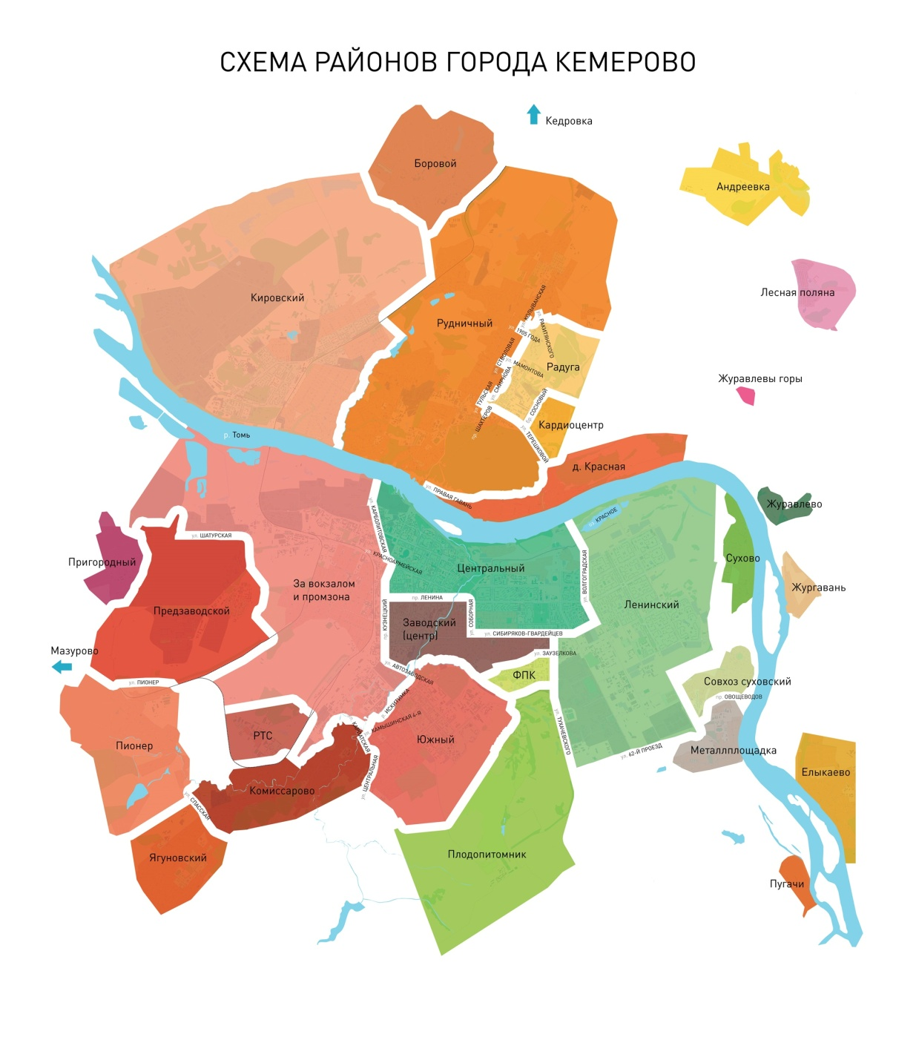

Заводский район, самый большой по занимаемой площади в городе, включает в себя несколько зон, которые различаются по близости к центру, качеству жилищного фонда, транспортным магистралям и плотности застройки. Статус этих зон и цены на жильё существенно различаются, поэтому мы выделили на его территории несколько топонимических зон: п. Южный, микрорайон ФПК, район Швейной фабрики, частный сектор завокзальной территории.
Зоны на карте города в зависимости от удалённости от центра.
На следующей карте представлено разбиение зон Кемерово на 4 типа в зависимости от удалённости от центра города. Коричневым цветом отмечен Центральный район города, красным – среднеудалённые зоны престижных спальных районов, бледно-розовым отмечены удалённые зоны города и белым цветом - значительно удалённые зоны пригорода.
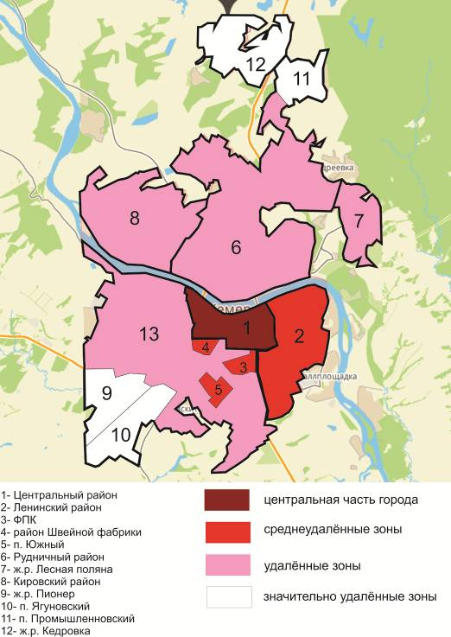
Средние цены на рынке строительства и продажи жилья по зонам Кемерово.
В выделенных зонах была рассчитана средневзвешенная цена предложения 1 кв.м. Каждой зоне был присвоен цвет в зависимости от величины средней цены. Каждой зоне был присвоен цвет в зависимости от величины средней цены.
В связи с выходом на рынок ЖК «Рекордный» на начальной стадии строительства зафиксировано снижение средней цены квадратного метра в Кировском районе.
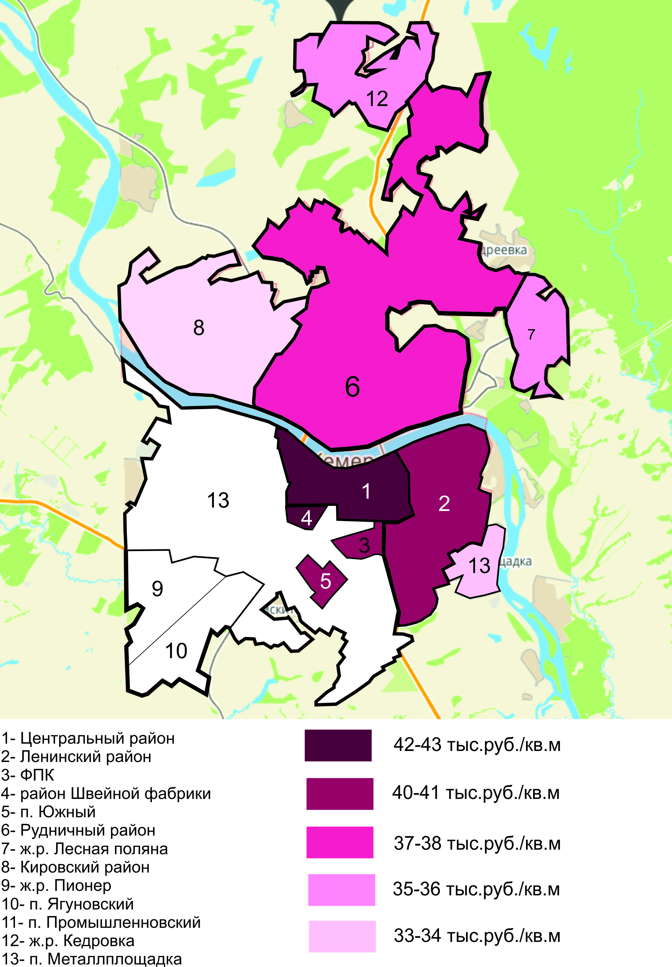

8. Распределение средней цены 1 кв.м. по ценовым диапазонам.

Вновь после пятилетнего перерыва на рынке новостроек появился сегмент с ценой квадратного метра ниже 30 тысяч рублей. Доля ценового сегмента с ценой квадратного метра в диапазоне от 30 до 35 тыс.руб. уменьшилась за квартал на 6% и составила по итогам 3 квартала 11%.
Далее самая большая доля (51%) у объектов с ценой 1 кв.м в диапазоне от 35 до 40 тыс.руб., квартальные изменения составили +8%. На 3% снизилась доля сегмента от 45 до 50 т.р./кв.м. В то же время доля доля сегмента от 40 до 45 тыс.руб./кв.м не изменилась. 35%.

Следующая диаграмма иллюстрирует изменения в структуре рынка новостроек по ценовым диапазонам за последние 5 лет.

9. Зависимость средней цены 1 кв. м. от района расположения.

По итогам 3 квартала в рейтинге районов Кемерово в зависимости от средней цены предложения 1 квадратного метра произошли перестановки. Лидером, по-прежнему, является Центральный район со значением 42,88 тыс.руб./кв.м. На 2-м месте Заводский район со значением 40,8 тыс.руб/кв. 3 место занимает мкр. Южный (40,2 тыс.руб./кв. м). Лесная поляна уступила Кировскому району (36,3 тыс.руб./кв.м) место аутсайдера.

В зависимости от района показатель средней цены квадратного метра показал разнонаправленную динамику. Положительный прирост данного показателя зафиксирован в Заводском районе (4,3%). Отрицательная динамика отмечена в Лесной поляне (-8,5%). Остальные районы продемонстрировали незначительные измегнения средней цены 1 кв.м в пределах 2%.
По отношению к 3 кварталу 2015 года во всех районах Кемерово наблюдался понижательный тренд ценового показателя. Наибольшее снижение за год показали Кировский район (-8%) и мкр. Южный (-5%).

В следующей таблице приведены данные о цене 1 кв.м на первичном рынке жилья и вторичном рынке жилья в разбивке по районам, а также годовой прирост этих показателей. По итогам 3 квартала 2016 года в целом по городу средняя цена предложения 1 кв. м показала отрицательную динамику с небольшими значениями как на первичном рынке (-0,1%), так и на вторичном рынке (-0,7%). Данные значения говорят о замедлении темпов снижения средних цен на рынке жилья.
В зависимости от района на первичном рынке за этот же период в обоих сегментах районы продемонстрировали разнонаправленную динамику средней цены предложения квадратного метра. Самые значительные изменения зафиксированы в мкр. ФПК и в Кировском районе. На ФПК средние цены 1 кв.м и на первичном, и на вторичном рынке показали одинаковый прирост на уровне 7%. Отрицательная динамика отмечена на первичном рынке в новостройках Кировского района (-8,5%), а на вторичном рынке в Лесной поляне (-6,3%).
район | июнь 2016г., тыс.руб. |  |  | сентябрь 2016г., тыс.руб. |  | Прирост, %
 | первичка | вторичка | первичка |  | вторичка | первичка | вторичка
Центральный | 43,01 | 49,64 | 42,88 |  | 49,72 | -0,3 | 0,2
Ленинский | 40,25 | 47,13 | 40,97 |  | 47,14 | 1,8 | 0,0
Рудничный | 37,97 | 45,4 | 37,75 |  | 45,74 | -0,6 | 0,7
Заводский (центр) | 42,29 | 46,42 | 42,07 |  | 46,21 | -0,5 | -0,5
ФПК | 37,54 | 46,77 | 40,42 |  | 50,08 | 7,7 | 7,1
Южный | 39,72 | 49,01 | 40,21 |  | 47,10 | 1,2 | -3,9
Кировский | 37,33 | 37,47 | 34,15 |  | 37,44 | -8,5 | -0,1
Лесная поляна | 36,27 | 55,56 | 36,39 |  | 52,05 | 0,3 | -6,3
средняя по городу | 39,3 | 45,85 | 39,27 |  | 45,54 | -0,1 | -0,7

10. Зависимость средней цены 1 кв. м. от срока сдачи объекта.

Следующая диаграмма отображает структуру предложения новостроек в зависимости от срока сдачи объекта.

По итогам 3 квартала 2016 года в структуре предложения новостроек в сегменте массового жилья преобладают дома, введённые в эксплуатацию ранне отчётного периода (38%). Второе место у домов со сроком сдачи в 4 квартале 2016 года (19%). Доля объектов со сроком сдачи 201 7 год составляет всего 33%, это меньше, чем «уже сданных домов». Таким образом, доля строящихся домов постепенно сокращается.
На следующей диаграмме представлена зависимость средней цены предложения 1 кв. м. строящегося жилья от срока сдачи объекта. Самая низкая цена 1 кв. м. в строящихся домах со сроком сдачи 4 квартал 2017 года – 35,7 тыс. руб.. Наибольшее значение данного показателя в новостройках, сданных в эксплуатацию ранее отчётного периода – 41,07 тыс.руб./кв.м.
Самые значительные квартальные изменения средней цены предложения 1 кв. м. произошли в двух сегментах: на 6% подорожали дома со сроком сдачи 3 квартал 2016 и 3 квартал 2017 года.

Одним из признаков кризисного времени является перенос срока сдачи объекта. Таких новостроек в областном центре становится всё больше. Причём снижение темпов строительства демонстирируют не только мелкие застройщики, возводящие точечные проекты, но и крупные компании, реализующие проекты комплексной застройки.

11. Зависимость средней цены 1 кв. м. от этапа строительства.

Ниже на диаграмме наглядно представлена зависимость средней цены предложения 1 кв.м от этапов строительства. По итогам 3 квартала 2016 г. самый высокий показатель у сданных новостроек – 41,09 тыс.руб./кв.м, самый низкий – у новостроек на стадии подготовительных работ – 33,83 т.р/кв.м. За отчётный период самые большие изменения средней цены предложения 1 кв.м произошли в двух сегментах: на стадии подготовительных работ уменьшилась на 15,4%, на стадии фундамента увеличилась на 13%.

Как изменились средние цены предложения 1 кв. м в новостройках за год в зависимости от этапа строительства по отношению к 3 кварталу 2015 года. Все сегменты, кроме стадии «коробка готова» показали отрицательную динамику средней удельной цены предложения квадратного метра. Больше всего «упала» цена предложения в домах «на стадии подготовительных работ» (-13,5%). На 10% снизилась цена предложения в сегменте «на сдаче» и на 9% на стадии фундамента. Небольшой прирост отмечен только в домах на стадии «коробка готова» (1,2%).

Изменения средней цены предложения 1 кв. м в зависимости от этапа строительства
Этап | Средняя цена 1 кв.м, тыс. руб. |  | годовой прирост, в %
 | сентябрь 2015 | сентябрь 2016
На сдаче | 43,6 | 39,16 | -10,1
Отделочные работы | 39,8 | 37,91 | -4,8
Коробка готова | 39,7 | 40,21 | 1,2
Возведение стен | 39,6 | 37,6 | -5,1
Фундамент | 42,8 | 39,02 | -8,9
Подготовительные работы | 39,1 | 33,83 | -13,5

12. Зависимость средней цены 1 кв. м. от класса качества.

Структура выборки по классам качества за квартал не изменилась: преобладает жильё эконом-класса (62%). Доля комфорт-класса составляет 32%, доля малогабаритного жилья 6%.

Самым дорогим сегментом массового жилья по цене квадратного метра является комфорт-класс – 41,35 тыс. руб./кв.м. Далее эконом-класс (38,65тыс. руб./кв.м.). Самая низкая цена квадратного метра в малогабаритных новостройках – 34,9 тыс.руб. Наиболее значимые изменения зафиксированы в сегменте малогабаритного жилья (+2,8%).

Анализ объёма предложения методом исключения структурных сдвигов корректирует полученные данные. Если брать во внимание только те объекты, которые продавались как в 3 квартале, так и во 2 квартале 2016 года, то становится очевидным, что объекты малогабаритного пользуются бОльшим спросом, о чём свидетельствует рост показателя в этом сегменте (+3,8%). Новостройки эконом-класса продемонстрировали снижение на уровне 8%, комфорт-класс также «подешевел» на 4,6%.

На следующей диаграмме представлена динамика средних цен в различных сегментах по классу качества. В 2015 году средняя цена предложения 1 кв.м в комфорт-классе и эконом-классе снижалась на протяжении трёх кварталов. В 3 квартале 2015 года их значения максимально сблизились. В сегменте малогабаритного жилья резкие скачки средней цены предложения 1 кв.м обусловлены низкой репрезентативностью выборки.

Ниже приведены средние цены по состоянию на сентябрь 2016 года в зависимости от класса качества по районам города. Из таблицы видно, что цена предложения 1 кв.м в большей степени зависит от района, а не от класса качества проекта. Во 2 квартале 2016 года самая высокая цена зафиксирована в сегменте новостроек комфорт-класса Центрального района – 44,19 т.р./кВ.м, самая низкая – в сегменте малогабаритного жилья в Рудничном районе – 33,05 тыс.руб./кВ.м.
Класс качества | малогабаритное жильё |  | эконом-стандарт |  | комфорт-класс
 | кол-во | цена | кол-во | цена | кол-во | цена
Центральный | н/д | н/д | 4 | 42 | 4 | 43,75
Ленинский | н/д | н/д | 11 | 39,55 | 4 | 40,39
Рудничный | 2 | 34 | 6 | 37,94 | 3 | 39,89
Заводский | 1 | 37,29 | 3 | 37,31 | 5 | 43,6
Южный | н/д | н/д | 6 | 39,62 | 2 | 42
Кировский | 1 | 34,3 | 2 | 34,08 | н/д | н/д
Лесная поляна | н/д | н/д | 7 | 36,96 | 2 | 34,4
средняя по городу | 4 | 34,9 | 39 | 38,65 | 20 | 41,35

13. Зависимость средней цены 1 кв. м. от количества комнат.

Самая высокая удельная цена предложения квадратного метра зафиксирована в четёрхкомнатных квартирах – 40,75 тыс.руб., самая низкая цена – в 2-х комнатных (38,45 тыс.руб.). По отношению к 3 кварталу 2015 года снижение составило в сегменте 1-комнатных 5,2%, 2-комнатные квартиры подешевели на 5,6% и 3-комнатные 1%.
По итогам текущего квартала все сегменты продемонстрировали незначительную отрицательную динамику в пределах 1,5%. Выборка 4-комнатных квартир не является репрезентативной, т.к. в ней присутствует всего 3 объекта. Квартальные изменения средних цен предложения 1 кв. м по отношению ко 2 кварталу 2016 года представлены в следующей диаграмме.

Ниже в таблице представлена зависимость средней цены предложения от местоположения дома и площади квартиры. По данным сравнительного анализа в 3 квартале 2016 года самый «дорогой квадратный метр» в 1-комнатных квартирах Центрального района – 43,05 тыс. руб., «самый дешёвый» в 3-комнатных квартирах Кировского района – 32,2 тыс. руб..

Распределение цен и площадей квартир по районам г. Кемерово, сентябрь 2016 г.
район Кемерово | 1-комнатные |  | 2-комнатные |  | 3-комнатные |  | 4-комнатные
 | средняя площадь | ср цена 1 кв.м | средняя площадь | ср цена 1 кв.м | средняя площадь | ср цена 1 кв.м | средняя площадь | ср цена 1 кв.м
Центральный | 35,63 | 43,05 | 53 | 41,24 | 82,61 | 42,68 | н/д | н/д
Ленинский | 37,65 | 41,08 | 56,1 | 37,94 | 80,2 | 39,71 | н/д | н/д
Заводский | 37,91 | 42,2 | 63,17 | 39,61 | 76,63 | 39,63 | 99 | 42,87
Южный | 39,08 | 41,84 | 58,8 | 38,94 | 79,5 | 36,42 | н/д | н/д
Рудничный | 35,77 | 38,23 | 61,23 | 38,91 | 76,56 | 37,16 | н/д | н/д
Кировский | 30,72 | 33,75 | 48,62 | 33,92 | 57,97 | 32,2 | н/д | н/д
Лесная поляна | 41,49 | 35,58 | 62,32 | 35,42 | 89,41 | 37,17 | 131,9 | 36,5
средняя по городу | 37,52 | 40,11 | 58,57 | 38,45 | 79,52 | 38,73 | 115,45 | 40,75

Наибольшее снижение средней цены 1 кв.м по итогам 3 квартала 2016 года зафиксировано в следующих сегментах: в 1-комнатных квартирах Рудничного района (-7,2%) и в 3-х комнатных квартирах Кировского района (-6%). Максимальный положительный прирост отмечен в сегменте 3-хкомнатных квартир: в новостройках Заводского района (8,5%).

14.Портрет «среднего дома»

В среднем доме 2,7 подъезда, 10,5 этажей.
Среднее число квартир в доме – 142 шт. (2% ко 2 кварталу 2016 года).
Средняя общая площадь дома – 6740,95 кв. м (1,5% к предыдущему кварталу). Таким образом, средняя площадь квартиры составляет 47,47 кв. м (-0,6% ко 2 кварталу 2016 года).
Как указано выше, средняя цена 1 кв. м составляет 39,27 тыс. руб., следовательно, средняя квартира стоит 1864,15 рублей (на 0,7% меньше, чем в предыдущем квартале).
Средняя однокомнатная квартира имеет общую площадь 37,52 кв. м (-1,4% ко 2 кварталу 2016 года) и среднюю цену 40,11 тыс. руб. за 1 кв. м
Средняя двухкомнатная квартира имеет общую площадь 58,57кв. м (-4,4% ко 2 кварталу 2016 года) и среднюю цену 38,45 тыс. руб. за 1 кв. м
Средняя трёхкомнатная квартира имеет общую площадь 79,52 кв. м (-2,2% ко 2 кварталу 2016 года) и среднюю цену 38,73 тыс. руб. за 1 кв. м.
Средняя четырёхкомнатная квартира имеет общую площадь 118,1 кв. м (-2,2% ко 2 кварталу 2016 года) и среднюю цену 40,75 тыс. руб. за 1 кв. м.

15. Сравнительный анализ средних цен на квартиры в строящихся объектах и квартир, предложенных к продаже в сданных объектах.

Среди исследуемых нами объектов нового строительства в сегменте массового жилья наиболее высокие цены предложения традиционно были зафиксированы на квартиры в домах, уже сданных в эксплуатацию. В сентябре 2016 года в структуре предложения новостроек в сегменте массового жилья присутствовало 26 таких объектов, это на 24% больше, чем в предыдущем периоде. По итогам 3 квартала средняя цена предложения 1 кв. м в сданных домах составила 41,09 тыс. руб., квартальные изменения составили всего 0,2% (данное значение находится в пределах статистической погрешности и является незначимым). В сегменте строящихся домов было отмечено снижение средней цены предложения квадратного метра в пределах 1%, в сентябре 2016 года это показатель составил в 38,38 тыс.руб.
На диаграмме представлена динамика средних цен в строящихся домах и домах, сданных в эксплуатацию за последние 5 лет. Таким образом, разница между ценой квадратного метра продолжает сокращаться, а индекс ценового разрыва между сегментами «готового» и «строящегося» жилья за 3 квартал 2016 года увеличился на 1 пункт и составил 108.

Приложение №3. Числовая дискретная пространственно-параметрическая модель рынка строительства и продажи жилья.

Город Кемерово
Период 3 квартал 2016 г.
Источник собственная база данных новостроек и сайты застройщиков
Показатели:
- объём строительства, шт.
- объём строительства, кв.м
- объём предложения объектов, шт.
- объём предложения объектов, кв.м
- минимальная цена, т.р./кв.м
- средневзвешенная цена, т.р./кв.м
- погрешность в определении средневзвешенной цены, %
- максимальная цена, т.р./кв.м

Класс | район | показатели | стадии строительства
 |  |  | все  стадии | нулевой цикл | монтаж этажей | отделка | после сдачи
все категории | все районы | объём строительства, шт. | 93 | 15 | 20 | 25 | 33
 |  | объём строительства, кв.м | 697476,72 | 110365 | 157006,8 | 175960,11 | 254144,8
 |  | объём предложения объектов, шт. | 79 | 7 | 19 | 21 | 32
 |  | объём предложения объектов, кв.м | 596742,89 | 57229,32 | 143607,1 | 153416,67 | 242519,8
 |  | минимальная цена, т.р./кв.м | 29,15 | 29,15 | 31,5 | 34 | 33,4
 |  | средневзвешенная цена, т.р./кв.м | 41 | 36,56 | 38,82 | 41,28 | 43,08
 |  | максимальная цена,т.р./кв.м | 78 | 42 | 45,74 | 62,25 | 78
 |  | СКО, т.р./кв.м | 7,20 | 7,21 | 7,34 | 7,13 | 7,09
 |  | погрешность, % | 3,98 | 16,11* | 8,92* | 7,72* | 5,91
все категории | центральная зона | объём строительства, шт. | 24 | 2 | 6 | 8 | 8
 |  | объём строительства, кв.м | 230132,31 | 27787,93 | 52951,91 | 62444,6 | 86947,87
 |  | объём предложения объектов, шт. | 21 | 1 | 5 | 7 | 8
 |  | объём предложения объектов, кв.м | 206936,13 | 23111,8 | 39552,23 | 57324,2 | 86947,87
 |  | минимальная цена, т.р./кв.м | 37,38 | 37,38 | 39,85 | 37,78 | 38,58
 |  | средневзвешенная цена, т.р./кв.м | 46,58 | н/д | 42,08 | 47,02 | 50,17
 |  | максимальная цена,т.р./кв.м | 78 | н/д | 45,74 | 62,25 | 78
 |  | СКО, т.р./кв.м | 8,91 | н/д | 9,29 | 5,80 | 9,67
 |  | погрешность, % | 8,56* | н/д | 22,09* | 10,07* | 14,57*
все категории | среднеудалённые зоны | объём строительства, шт. | 39 | 8 | 10 | 7 | 14
 |  | объём строительства, кв.м | 273380,15 | 55693,44 | 77781,29 | 48509,07 | 91396,35
 |  | объём предложения объектов, шт. | 33 | 4 | 10 | 5 | 14
 |  | объём предложения объектов, кв.м | 229583,28 | 23759,41 | 77781,29 | 36646,23 | 91396,35
 |  | минимальная цена, т.р./кв.м | 34,5 | 36,66 | 34,5 | 39,26 | 39
 |  | средневзвешенная цена, т.р./кв.м | 40,77 | 39,43 | 38,17 | 41,43 | 42,78
 |  | максимальная цена,т.р./кв.м | 47,99 | 42,00 | 42,77 | 44,50 | 47,99
 |  | СКО, т.р./кв.м | 3,3010 | 3,2941 | 3,3073 | 3,3477 | 3,2791
 |  | погрешность, % | 2,86 | 9,65* | 5,78 | 8,08* | 4,25
все категории | удалённые зоны | объём строительства, шт. | 30 | 5 | 4 | 10 | 11
 |  | объём строительства, кв.м | 193964,26 | 26883,66 | 26273,62 | 65006,44 | 75800,54
 |  | объём предложения объектов, шт. | 25 | 2 | 4 | 9 | 10
 |  | объём предложения объектов, кв.м | 160253,48 | 10358,08 | 26273,62 | 59446,24 | 64175,54
 |  | минимальная цена, т.р./кв.м | 29,15 | 29,15 | 31,5 | 34 | 33,4
 |  | средневзвешенная цена, т.р./кв.м | 36,6 | 30,41 | 36,37 | 36,72 | 37,82
 |  | максимальная цена,т.р./кв.м | 41,16 | 31,67 | 39,12 | 39,5 | 41,16
 |  | СКО, т.р./кв.м | 7,2011 | 7,2124 | 7,9918 | 7,1293 | 8,0655
 |  | погрешность, % | 8,03* | 47,43* | 25,37* | 13,73* | 14,22*
эконом | все районы | объём строительства, шт. | 53 | 10 | 12 | 16 | 15
 |  | объём строительства, кв.м | 322212,7 | 55293,46 | 74782,22 | 94458,42 | 97678,57
 |  | объём предложения объектов, шт. | 42 | 4 | 12 | 12 | 14
 |  | объём предложения объектов, кв.м | 254493,88 | 21743,11 | 74782,22 | 71914,98 | 86053,57
 |  | минимальная цена, т.р./кв.м | 29,15 | 29,15 | 31,5 | 35,5 | 33,4
 |  | средневзвешенная цена, т.р./кв.м | 38,21 | 36,22 | 37,64 | 38,14 | 39,333
 |  | максимальная цена,т.р./кв.м | 44,75 | 40,68 | 43,50 | 43,47 | 44,75
 |  | СКО, т.р./кв.м | 7,2069 | 3,6157 | 7,3419 | 14,2605 | 7,1375
 |  | погрешность, % | 5,8913 | 11,5270* | 11,7623* | 22,5470* | 10,0657*
комфорт | все районы | объём строительства, шт. | 22 | 3 | 4 | 4 | 11
 |  | объём строительства, кв.м | 185095,2 | 27283,61 | 42487,59 | 38360,3 | 76963,62
 |  | объём предложения объектов, шт. | 21 | 2 | 4 | 4 | 11
 |  | объём предложения объектов, кв.м | 170185,89 | 12374,38 | 42487,59 | 38360,3 | 76963,62
 |  | минимальная цена, т.р./кв.м | 31,67 | 31,67 | 36,5 | 37,13 | 39
 |  | средневзвешенная цена, т.р./кв.м | 41,38 | 36,83 | 40,1 | 40,18 | 43,11
 |  | максимальная цена,т.р./кв.м | 47,9900 | 42 | 42,77 | 42,6700 | 47,99
 |  | СКО, т.р./кв.м | 7,1219 | 7,39877 | 2,9505 | 7,9577 | 3,3695
 |  | погрешность, % | 7,6970* | 40,1780* | 8,4962* | 22,8691* | 4,9433
бизнес | все районы | объём строительства, шт. | 18 | 2 | 4 | 5 | 7
 |  | объём строительства, кв.м | 190168,9 | 27787,93 | 39737,01 | 43141,39 | 79502,57
 |  | объём предложения объектов, шт. | 16 | 1 | 3 | 5 | 7
 |  | объём предложения объектов, кв.м | 172093,12 | 23111,8 | 26337,33 | 43141,39 | 79502,57
 |  | минимальная цена, т.р./кв.м | 37,38 | 37,38 | 39,83 | 37,78 | 38,58
 |  | средневзвешенная цена, т.р./кв.м | 47,8 | н/д | 41,86 | 49,68 | 50,51
 |  | максимальная цена,т.р./кв.м | 78,00 | н/д | 45,74 | 62,25 | 78
 |  | СКО, т.р./кв.м | 7,9742 | н/д | 14,6702 | 5,2838 | 13,0752
 |  | погрешность, % | 8,61* | н/д | 49,56* | 10,63* | 21,13*
*выборка недостаточно репрезентативна, и средними нужно пользоваться с осторожностью.

